LAMPIRAN
PEDOMAN WAWANCARA
Untuk memperoleh informasi mengenai kehadiran Batu Tallu dan Tdbd
Tallu dalam kehidupan masyarakat Salutambun, maka penulis menyusun
pedoman pelaksanaan wawancara. Pedoman tersebut berisi beberapa pertanyaan
yang akan dikembangkan dalam proses wawancara.
Berdasarkan kategori narasumber, pertanyaan yang akan dikembangkan
dalam proses wawancara dikelompokkan sebagai berikut:
- Orang Tua Adat dan Tokoh Masyarakat
- Pandangan dan situasi apa yang melatarbelakangi pendirian Batu
Tallu dan Tdbd Tallu ?
- Lokasi Batu Tallu dan Tdbd Tallu pada waktu didirikan adalah di
perbatasan kampung. Apa maksud dari pemilihan lokasi tersebut ?
- Bagaimana alur pelaksanaan ritual pendirian Batu Tallu dan Tdaa
Tallu?
- Apa pesan dan makna dalam basseam kada yang disampaikan oleh
Indo Kada Nene ?
- Apa makna dari setiap kurban yang dipersembahkan dalam ritual
pendirian Batu Tallu dan Tdbd Tallu ?
- Selain batu, masih adakah bentuk-bentuk simbol lain yang juga
digunakan dalam mendirikan Batu Tallu dan Tdbd Tallu ? Jika ada,
apa hubungannya dengan Batu Tallu dan Tdbd Tallu, dan apa
makna dari masing-masing simbol tersebut ?
100

101
- Mulai dari posisi batu, ritual, basseam kada, kurban, hingga
penggunaan simbol lain (jika ada), apa harapan utama yang
dinginkan oleh Indo Kada Nene dari masyarakat Salutambun ?
- Apakah makna atau pesan yang disampaikan melalui simbol Batu
Tallu dan Taba Tallu masih relevan dengan masyarakat
Salutambun saat ini ?
- Bagaimana tanggapan dari orang tua/tokoh masyarakat terhadap
sikap yang menolak relevansi Batu Tallu dan Taba Tallu, bahkan
mengklaim basseam kada sebagai sebuah kutuk ?
- Mengapa Batu Tallu dan Taba Tallu harus dipertahankan dalam
kehidupan masyarakat Salutambun ke depan ?
- Bagaimana upaya dari pihak adat selama ini untuk
memperkenalkan keberadaan Batu Tallu dan Taba Tallu I
- Pendeta, majelis, dan warga jemaat Elim Salutambun
- Bagaimana pemahaman gereja tentang relevansi Batu Tallu dan
Taba Tallu di Salutambun ?
- Apa peran dan fungsi dari Batu Tallu dan Taba Tallu dalam
perspektif kekristenan saat ini ?
- Bagaimana tanggapan gereja terhadap pendiri Batu Tallu dan Tdbd
Tallu yang beragama Islam ?
- Apakah keberadaan Batu Tallu dan Taba Tallu memiliki landasan
alkitab.?

102
- Apakah gelar “penjaga kampung" tepat diberikan kepada Batu
Tallu dan Tdbd Tallu, jika dilihat dari perspektif iman Kristen ?
Jika tidak bagaimana seharusnya kekristenan memaknai gelar
tersebut. ?
- Apa harapan gereja mengenai kehadiran Batu Tallu dan Taba Tallu
di masa yang akan datang ?
- Pemerintah Desa
- Apa peran Batu Tallu dan Taba Tallu dalam kehidupan sosial
masyarakat Sahitambun saat ini?
- Apakah keberadaan Batu Tallu dan Taba Tallu masih relevan
dengan masyakarat Salutambun di masa yang akan datang, atau
harus diganti dengan sistem sosial yang lain ?
- Apa fungsi dari basseam kada yang juga disampaikan ketika Batu
Tallu dan Taba Tallu didirikan ?

103
PEDOMAN OBSERVASI
Salah satu teknik pengumpulan data dalam penelitian ini adalah melalui
observasi. Pengamatan atau observasi yang dilakukan diarahkan kepada Batu
Tallu dan Taba Tallu sebagai objek penelitian dan keadaan masyarakat setempat.
1. Tujuan
Untuk memperoleh data tentang Batu Tallu dan Taba Tallu, baik
dalam bentuk fisik maupun non fisik.
2. Aspek yang Diamati
- Bentuk, ukuran, dan penataan dari Batu Tallu dan Taba Tallu
- Posisi awal yang dipilih untuk mendirikan Batu Tallu dan Taba
Tallu, serta kondisinya saat ini.
- Simbol lain yang memiliki hubungan dengan Batu Tallu dan Taba
Tallu

Hari/Tanggal | Wawancara | Dokumentasi | Observasi
Senin, 20 Mei 2019 | - | - | -
Selasa, 21 Mei 2019 | 1. Nataniel A.S  2. Ebenhaizer | Catatan M.Salu | Simbol lain yang  berkaitan dengan  Batu Tallu dan  Tdbd Tallu
Rabu, 22 Mei 2019 | 1. Mores P  2. Demianus | Catatan Mores P.
Kamis, 23 Mei 2019 | Warga jemaat  Salutambun
Jumat, 24 Mei 2019 |  |  | Simbol lain yang  berkaitan dengan  Batu Tallu dan  Tdbd Tallu
Sabtu, 25 Mei 219 | 1. P. Lapindi’  2. Ebenhaezer
Minggu,26 Mei 2019 | 1. Pdt. Aripin,  S.Th  2. Y. Maseng
Senin, 27 Mei 2019 | Mores P
Selasa, 28 Mei 2019 | Albert | 1. Batu Tallu dan  Tdbd Tallu  2. Tanduk kerbau  dan tombak | 1. Lokasi  mendirikan Batu  Tallu dan Tdbd  Tallu  2. Simbol lain yang  berkaitan dengan  Batu Tallu dan  Tdbd Tallu

105
FOTO DAN DOKUMEN-DOKUMEN
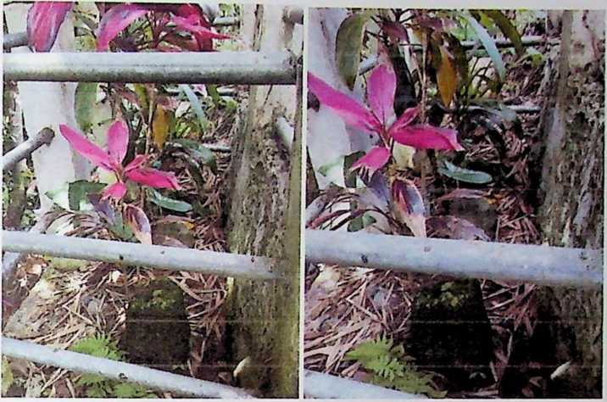
Batu Tiosa ’ Tallu dan Tdbd Titanam Tallu
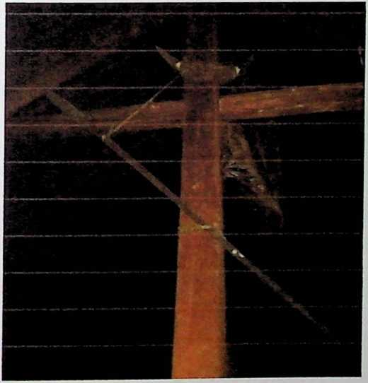
Tombak dan Tanduk Kerbau

106
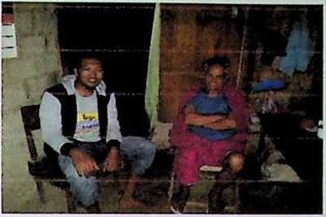
Wawancara dengan Yunus Maseng.
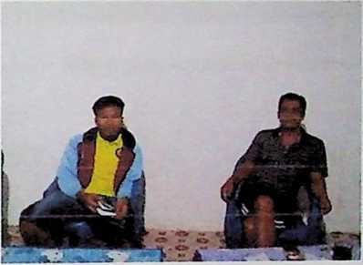
Wawancara dengan Ebenhaizer
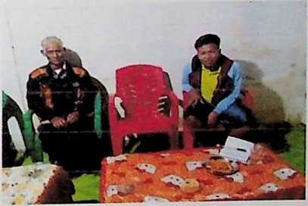
Wawancara dengan Petrus Lapindi’

107
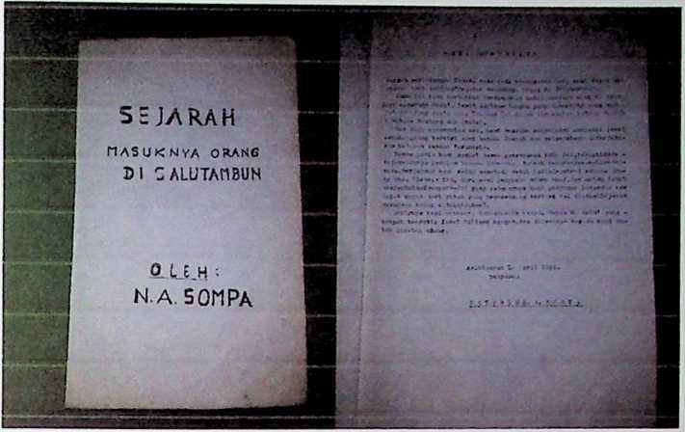
Catatan M.Sahi yang ditulis kembali oleh Nataniel A. Sompa
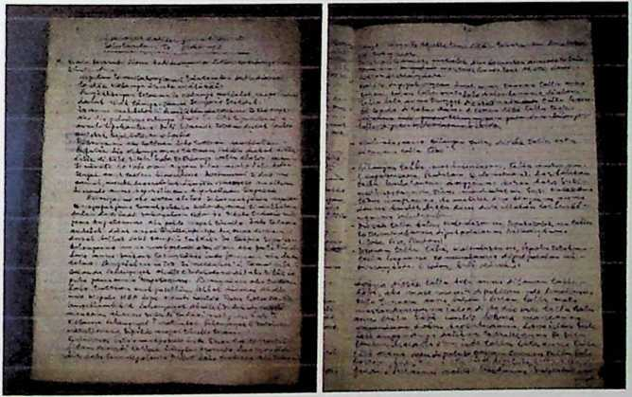
Catatan Harian Mores P.

108
SAKKENA L ITA’ DAN SAKKENA HUPATAU
1. Sakkena Liti'i'
- Lasulekoa ’ illalam Salutambun, anggannia lamengkdha tongan koa'
too, laumbussu’ koa' kanukummu, talamusi'dim naande allo,
talamadingim natambeke uham.
Lama ’posahakoa' laumponnoiam kapahalluam dapokmu,
laumponnoiam kapahalluam ada', annala umponnoiam kapahalluam
kapahentaam. Lamukambi' manappaa’ too pepaihanganna diona
pa ’totibojongam aka ia too ’na laummatohoikoa' umpalako kahangam
Makale ’ dua benginna annala umpelleihako sule Salutambun,
laumbase-baseiko too bitti’mu iolo mane laoko. Anggannia, aka
anggantoo laumpa 'tinallo-nallo ma ’pasule, sulle-sulle lupu 'mu ,
situhu' hesomu tama attasa ’-tasa ’mu.
(Masuklah ke Salutambun,dengan ketentuan harus bekeija keras, tidak
mengenal panas di bawah terik matahari, dan dingin pada musim hujan
Bekeijalah untuk mencukupi kebutuhan keluargamu, keperluan adat,
dan kewajiban dalam pemerintahan. Tetap pelihara aturan
pa ’totibojongam, sebagai dasar dalam melaksanakan setiap pekeijaan
Ketika suatu hari nanti ada rencana untuk meninggalkan Salutambun,
bersihkanlah dirimu sebelum pergi. Yang menjadi bekalmu adalah
segala jerih payahmu yang telah kamu peroleh selama bekeija di
Salutambun)
- Keillalam makoa ’ Salutambun, ta 'koa' to lamala umpa 'kahitettai litd ’

109
(Setelah berada dalam Salutambun, tidak diperkenankan meninggalkan
dan masuk kembali ke Salutambun seenaknya.)
- Ta koa' too lamatinna anna kalita ’-lita ’ illalam Salutambun
(Setelah berada dalam Salutambun, tidak diperkenankan bersikap
serakah)
- Ta 'koa ’ too laumbaba liu kedomu iaja mai Kebanga angga lao
mosaho. Sampo launtanam koa' too ulummu mengkaha illalam
Salutambum
(Tinggalkanlah kebiasaanmu di Kebanga, yang selalu menjadi pekerja
upahan, tetapi bekeijalah dengan tekun di dalam Salutambun.)
2. Sakkena Hupatau
- Laumpapada timbanna' too pepaihanganna sahaam pa'bannetauam
anna sahaam pa ’lomateam
(Pelaksanaan dan penghargaan terhadap pa'bannetauam dan
pa ’lomateam harus diseimbangkan)
- Ta 'koa ’ too laumpadadi pa 'se ’la-se 'la lako padammu hupatau. Aka
deem tau ma'bulu mane’, deem tau ma’bulu babi, anna deem tau
ma 'bulu tedom. Laumpapada timbanna ' too umpa ’kasalleinna
dngganna sahaam napalako padammu hupatau, aka manggauam
mane' tau anu ’ lasihatanna manggauam mdne ’, manggauam babi tau
anu ' lasihatanna manggauam babi, anna manggauam tedom tau anu ’
lasihatanna manggauam tedom. Susi siam too duka muoloi

110
pa tomateam. Dibaba' mdne’ anu’ lasihatanna dibaba’ mdne’,
dibaba ’ babi anu ’ lasihatanna dibaba’ babi, anna dibaba ’ tedom lako
tau anu ’ lasihatanna dibaba ’ tedom.
(Jangan membeda-bedakan atau melakukan ketidakadilan kepada
sesamamu manusia. Karena ada manusia yang memiliki ekonomi
rendah, menengah, dan juga tinggi. Setiap ritual perlu dihargai
pelaksanaanya. Ritual menggunakan ayam bagi mereka yang memiliki
ekonomi bawah, menggunakan babi untuk ekonomi menengah, dan
kerbau untuk mereka yang berada di kelas ekonomi atas. Hal yang
sama berlaku dalam pelaksanaan pa 'tomateam. Ayam sebagai kurban
bagi keluarga yang layak mengurbankan ayam, babi sebagai kurban
bagi keluarga yang layak mengurbankan babi, dan kerbau bagi
keluarga yang layak mengurbankan kerbau.)
- Latubo koa' situboam, mate simateam, illalam tmioloi angganna kaha-
kaha. Laumpaitambu ’ a ’i pepaondonganna neneta tomutadongkonni
palua 'na Kondosapata ’ Uaisapalelean, Mesa Kada Dipotuo Pantan
Kada Dipomate, mutadongkonni Salutambun.
(Tetaplah sehidup-semati dalam melalui setiap pergumulan. Pegang
teguh nasehat leluhur Kondosapata’ Uaisapalelean, yaitu Mesa Kada
Dipotuo Pantan Kada Dipomate, untuk hidup di Salutambun.)
- Lamesapenaba koa’ too anna mesapattuju illalam unnoloi angganna
sahaam, susi mehhupataunna teem mendiada 'na.

III
(Hiduplah sehati-sepikir dalam merencanakan segala sesuatu, mulai
dari perkara yang bersifat duniawi maupun perkara-perkara rohani.)
- Laumbelaa' too tubo ma ’mane ’ biha illalam botto lila ’na Salutambun,
Ta 'koa ’ too lama ’tandu ’ kalando, ma ’palasam mahosom, lasanda
panuhu ’ koa ' too lako angganna pangdtokanna peadakam,
pangdtokanna kapahentaaam, anna pangdtokanna tomatua lemba.
(Hiduplah dalam kerendahaan hati di daerah Salutambun. Jangan
memegahkan diri atau tinggi hati, tetapi taatlah kepada setiap aturan
dalam agama, pemerintahan, maupun dari orang tua kampung.)
- Laumpa ’kasallei koa ’ too angganna to liu lalam. Ta 'koa' laullo ’bai
kuhimmu, aka launtahimaia angganna to tadea' anna tomabdhhdm.
(Tunjukkanlah penghargaan terhadap sesamamu, sekalipun mereka
adalah orang yang berada dalam perjalanan. Oleh karena itu, siap
sedialah supaya makananmu selalu tersedia bagi mereka yang lapar
dan haus.)
- Maka ’ too deem koa ’ lasisala danditula ’ lasikalla solamu,
ta ’laumpaalaia ’ bengi ke sikalla mebengngi ’ koasikapiai siamkoa ’
kahubem. Ke sikalla kahubemkoasikapiai siamkoa' mebengngi.
(Jika ada di antara kamu yang berselisih, jangan berselisih sampai
malam ketika kalian berselisih di pagi hari, berdamailah di sore hari.
Ketika berselisih di waktu malam, berdamailah pada pagi hari.

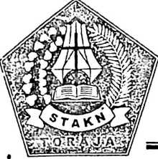

KEMENTERIAN AGAMA
SEKOLAH TINGGI AGAMA KRISTEN NEGERI
(STAKN) TORAJA
Jl. Poros Makale-Makassar Km. 11,5; Tlp/Fax. (0423)24620,24064 Batukila
MengkcndekTana Toraja Email; stakntoraja@yahoo.com
Nomor : 1515/Stk.05/PP.00.9/05/2019
Sifat : Biasa
Lampiran : -
Hal : Permohonan Penelitian
17 Mei 2919
«Z
Yth. Pimpinan GTM Jem. Elim Salutambun
di
Tempat ,
Dengan hormat,
Dalam rangka menyelesaikan studi SI di STAKN Toraja, maka perlu diadakan
penelitian lapangan. Untuk itu kami mohon kesediaan Bapak/Ibu untuk memberikan izin
penelitian kepada:
NAMA
NIRM
Jurusan
: Jefri Andri Saputra
:2020154127 ’
: Teologi Kristen
yang akan meneliti tentang : Kajian Antropologis-Teologis Terhadap Batu Tallu dan
Implikasinya dalam Kehidupan Warga Jemaat di Gereja Toraja Mamasa Jemaat
Elim Salutambun.
Demikian, atas perhatian dan kerjasama yang baik, kami ucapkan terima kasih.
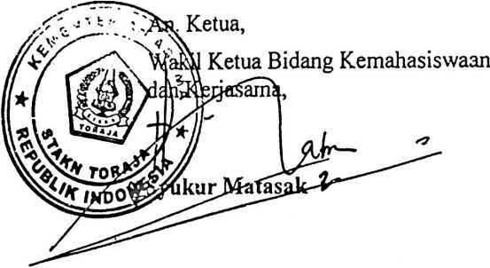
Tembusan:
■ Ketua STAKN Toraja di Tana Toraja.



GEREJA TORAJA MAMASA (GTM)

(Anggota Persekutuan Gereja-gereja di Indonesia)
KLASIS SALUTAMBUN
BADAN PEKERJA MAJELIS JEMAAT ELIM SALUTAMBUN
Alamat: Salutambun, Desa Salutambun, Kec. Buntumalangka', Kab. Mamasa, Prov. Sulawesi Barat
SURAT KETERANGAN
Nomor: XIX.006.VIII.10.BPMJ-ES.5.19
Yang bertanda tangan dibawah ini Badan Pekerja Majelis Jemaat Elim Salutambun,
Klasis Salutambun, Gereja Toraja Mamasa menerangkan bahwa:
Nama : JEFRI ANDRI SAPUTRA
NIRM : 2020154127
Pekerjaan : Mahasiswa (STAKN Toraja )
Jurusan : Teologi Kristen
Oknum tersebut telah melaksanakan penelitian di Jemaat Elim Salutambun, Klasis
Salutambun, Gereja Toraja Mamas pada Bulan Mei 2019.
Demikian Surat Keterangan ini kami buat, dan diberikan kepada yang bersangkutan
untuk dipergunakan seperlunya. Atas perhatian Bapak/lbu, kami ucapkan terima kasih
Salutambun, 26 Mei 2019
BADAN PEKERJA MAJELIS JEMAAT ELIM SALUTAMBUN
GEREJA TORAJA MAMASA,
